VISUOMENĖS INFORMAVIMAS APIE NUMATOMĄ STATINIŲ PROJEKTAVIMĄ

Projekto pavadinimas:
„Paviršinių nuotekų tinklų T. Bružaitės g., A. Būdvyčio g., J. Paukštelio g., J. Urbšio g. Kėdainių r. sav. statybos projektas“

Statinių statybvietės adresas ir žemės sklypo kadastrinis numeris:
T. Bružaitės g., A. Būdvyčio g., J. Paukštelio g., J. Urbšio g. Kėdainių r. sav.

Žemės sklypo esama ir (ar) numatoma pagrindinė naudojimo paskirtis ir būdas:
Valstybės žemė.

Statinių esama ir (ar) numatoma pagrindinė naudojimo paskirtis, kategorija, statybos rūšis:
Statinio Nr. | Statinio pavadinimas | Adresas | Kategorija | Statybos rūšis | Paskirtis
01 | Paviršinių nuotekų tinklai | T. Bružaitės g.,  A. Būdvyčio g.,  J. Paukštelio g.,  J. Urbšio g. Kėdainių r. sav. | Neypatingasis | Nauja statyba | Nuotekų šalinimo tinklai

Projektinius pasiūlymus parengusio projektuotojo (juridinio ar fizinio asmens) įgalioto atstovo, galinčio informuoti apie projektinius pasiūlymus, vardas, pavardė, elektroninio pašto adresas ir telefono numeris:
UAB „Sweco Lietuva“ Statinio projekto vadovas – Dainius Gelžinis Spaudos g. 6-1, Vilnius, el. p. dainius.gelzinis@sweco.lt, tel. +370 638 21139

Statytojas (fizinio asmens vardo ir pavardės pirmosios raidės, juridinio asmens pavadinimas, juridinio asmens buveinės adresas, elektroninio pašto adresas, telefono Nr.:
UAB „Kėdainių vandenys“ Dotnuvos g. 5, Kėdainiai, el. p. gts@kedainiuvandenys.lt, tel. Nr. +370 650 26869;

Susipažinimo su projektiniais pasiūlymais adresas, telefono numeris ir laikas:
Dotnuvos g. 5, Kėdainiai, darbo dienomis nuo 8.00 iki 16.00 val. iki 2020-03-05, Tel +370 650 26869;

Informacija, iki kada ir kokiu būdu iki viešo susirinkimo visuomenės atstovai projektuotojui gali teikti pasiūlymus dėl projektinių pasiūlymų:
Pasiūlymus galima teikti:
- paštu UAB „Sweco Lietuva“ Spaudos g. 6-1 ,Vilnius iki 2020-03-05;
- el paštu: info@sweco.lt, gts@kedainiuvandenys.lt, iki 2020-03-05.

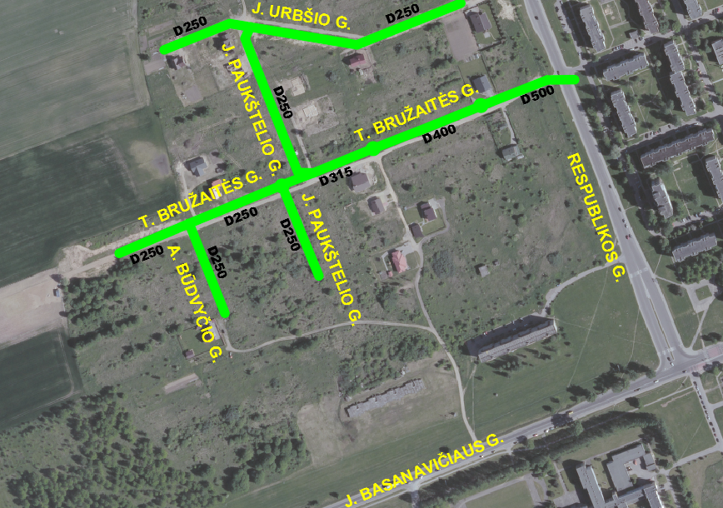 | Kur ir kada vyks viešasis susirinkimas (adresas, laikas):  Susirinkimas vyks UAB „Kėdainių vandenys“ Dotnuvos g. 5 Kėdainiai,  2020-03-05,17.00 val.  PV Dainius Gelžinis  .......................................................  Vardas, pavardė

